Значение прогулки в развитии детей

дошкольного возраста

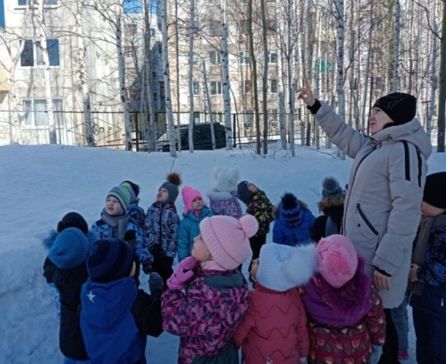
Прогулка - это одно из основных оздоровительных мероприятий в детском саду, предупреждающая охрану и укрепление здоровья детей, полноценное физическое развитие, различную двигательную деятельность детей. Пребывание детей на свежем воздухе имеет большое значение для физического развития. Прогулка является первым и наиболее доступным средством закаливания детского организма. Она способствует повышению его выносливости и устойчивости к неблагоприятным воздействиям внешней среды, особенно к простудным заболеваниям.

Структура прогулки
Наблюдение:
Большое место на прогулках отводится наблюдениям (заранее планируемым) в первую очередь наблюдениям за сезонными явлениями в живой и неживой природе. Важно закреплять представления детей о том, что эти изменения влияют на жизнь животных и человека, научить делать выводы о взаимосвязях различных природных явлений. Окружающая жизнь и природа дают возможность для организации интересных и разнообразных наблюдений. Наблюдение развивает - любознательность.
Подвижные игры:
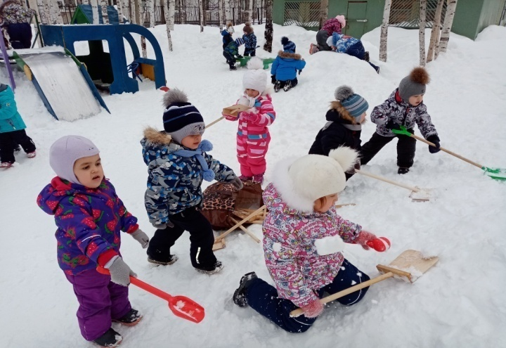
Ведущее место на прогулке отводится играм, преимущественно подвижным. В них развиваются основные движения, снимается умственное напряжение от занятий, воспитываются моральные качества. Выбор игры зависит от времени года, погоды, температуры воздуха. В холодные дни целесообразно начинать прогулку с игр большей подвижности, связанных с бегом, метанием, прыжками. Веселые и увлекательные игры помогают детям лучше переносить холодную погоду. В сырую, дождливую погоду (особенно весной и осенью) следует организовать малоподвижные игры, которые не требуют большого пространства.
Трудовая деятельность:

Трудовые поручения применяются во всех возрастных группах детского сада. Коллективный труд дает возможность формировать трудовые навыки и умения одновременно у всех детей группы. Во время коллективного труда формируются умения принимать общую цель труда, согласовывать свои действия, сообща планировать работу. Трудовые задания должны быть посильны детям и, вместе с тем, требовать от них определенных усилий. Воспитатель следит, чтобы они выполняли свою работу хорошо, доводили начатое дело до конца.
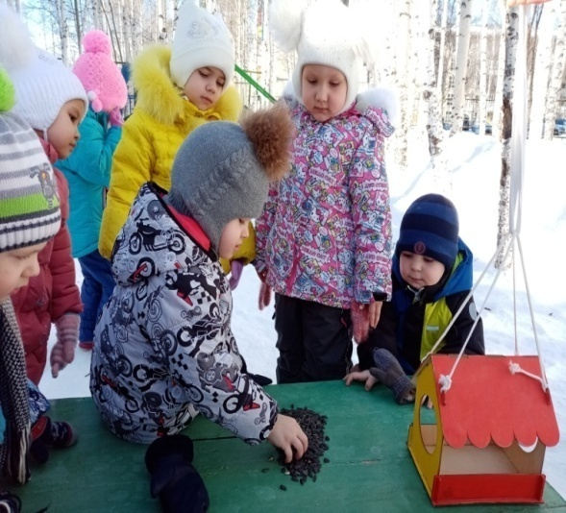
Индивидуальная работа на прогулке тщательно планируется. Это может быть закрепление, каких либо навыков, разучивание физкультурного упражнения. Заучивание стихов, беседа. Важно, чтобы ребенок, с которым ведется индивидуальная работа, понимал ее необходимость и охотно выполнял предложенные задания. Воспитатель должен руководить самостоятельной деятельностью детей: обеспечить им полную безопасность, научить использовать пособия в соответствии с их предназначением, осуществлять постоянный контроль деятельности на протяжении всей прогулки. Воспитатель может предложить детям организовать сюжетно - ролевую или подвижную игру, занимательные задания, игрушки или инвентарь для труда и т.д.

Подготовили воспитатели: Ровенских А.П., Чебыкина И.В.

